МБДОУ Курагинский детский сад № 8 «Лесная сказка» комбинированного вида – специальное оборудование
для занятий с детьми с ОВЗ воспитателю, специалисту
Для организации обучения и воспитания в детском саду детей с ограниченными возможностями, с детьми-инвалидами, имеется специальное оборудование, которое размещается в групповых помещениях, в кабинетах узких специалистов в зависимости от потребности.
Оборудование для организации коррекционно – развивающих занятий, используемое в работе педагогом – психологом и учителем – логопедом.

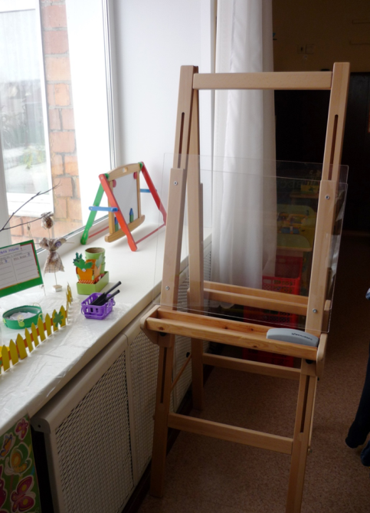 | 1Стеклянный мольберт – удобное, многофункциональное специальное пособие, которое позволяет особому получить результат своей работы, даёт возможность исправить, если что – то не получилось, а значит настраивает его на успех. Стеклянный мольберт может быть использован для составления рассказов, рисования маркерами, созданию композиций.
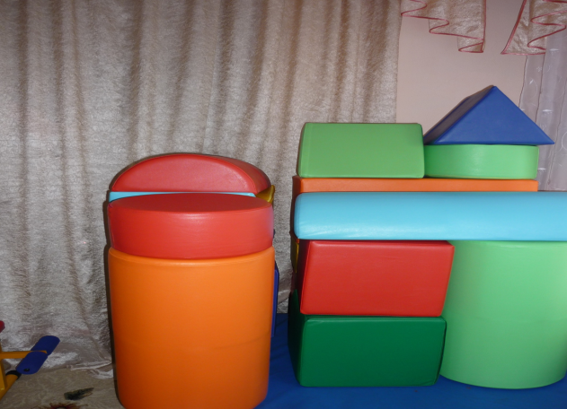 | 2Оборудование для реабилитации детей инвалидов.  Развивающие модули: мягкие модульные конструкторы – это хороший строительный материал, который способствует развитию у ребёнка фантазии, творческих и конструктивных способностей. Во время игры, позволяют изучать формы, развивает координацию движений, двигательную активность, творческие способности.
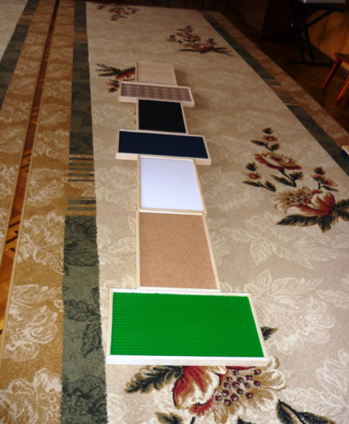 | 3Тренажёры. Тактильная дорожка.  Развитие общей моторики, двигательных навыков, координации движений, коррекция и профилактика плоскостопия
Оборудование для организации коррекционно – развивающих занятий, используемое в работе педагогом – психологом и учителем – логопедом.
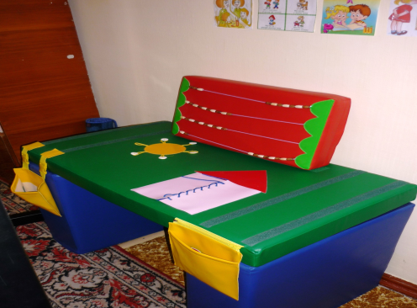 | 4Дидактический столик «Малыш»  Предназначен для развития мелкой моторики, развития сенсомоторных навыков (цвет, форма), составлению рассказов.
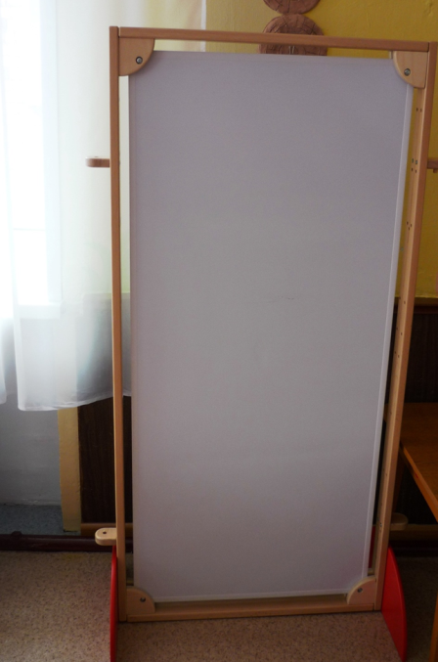 | 5 Магнитно – маркерная доска.  Основное назначение такой доски – стимуляция тактильных ощущений и развитие мелкой моторики, развитие творчества детей.
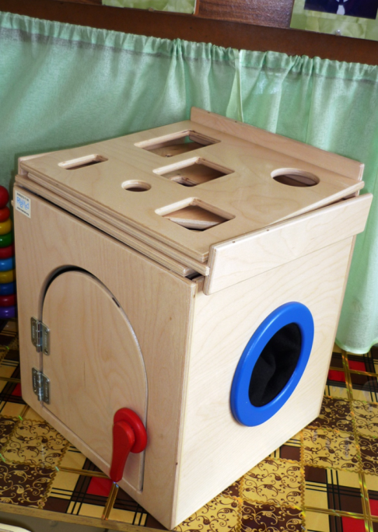 | 6 Сенсомоторный куб  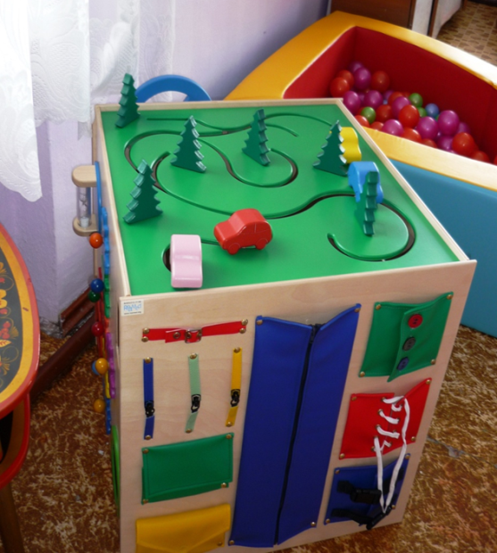
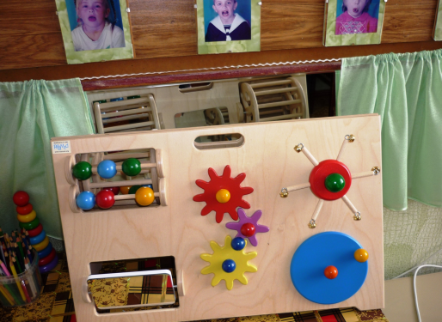 | 7 Тактильная панель «Ёлочка» разрабатывает у детей осязательные навыки, помогает развивать интерактивную деятельность, а также предназначена для звуковой стимуляции. Предназначена для индивидуальной и групповой работы, её могут использовать 1, 2 человека. ( отрабатываются навыки счёта, цвета, формы, может использоваться при организации артикуляционной гимнастики)
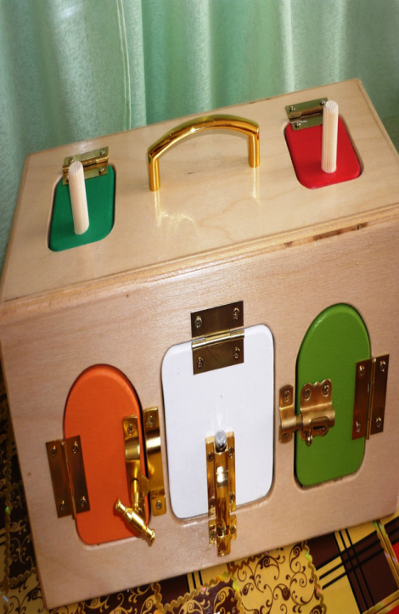 | 8 Тактильный ящик.  Тактильный ящик предназначен для развития мелкой моторики, тактильных ощущений и зрительной стимуляции. Играя, ребёнок учится правильно соотносить размеры предметов, сортировать и располагать их в определённом порядке, изучать цвета и формы, развивать навыки идентификации и воображения. ( «чудесный мешочек», «разложи по размеру, по цвету, по форме»)
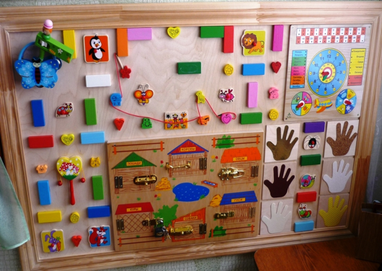 | 9.Стеновая панель для развития мелкой моторики.  Способствует развитию у детей мелкой моторики, умения ориентироваться на плоскости, пространственной ориентировки, согласованности движения правой и левой рук. ( «назови животное», «назови по памяти», «ловкие пальчики», « раз ладошка, два ладошка»)
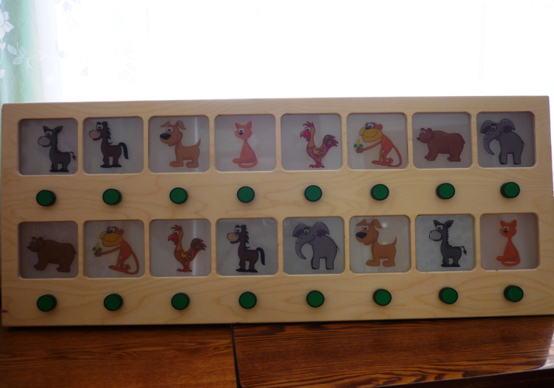 | 10Звуковая панель «Угадай и сравни животное».  Панель предназначена для звукового воздействия. Развития логики игровой терапии. Рассчитана для детей дошкольного возраста. С помощью этой панели можно научить детей различать голоса животных.  ( игры « угадай животное», «найди пару»)
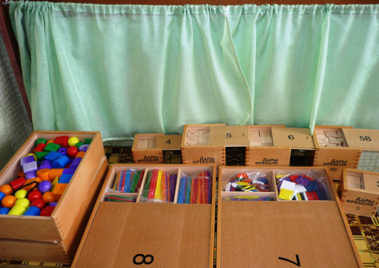 | 11.Игровой набор «Дары Фрёбеля»  Предназначен для развивающих занятий логопеда и психолога. Данные методики способствуют развитию, речи, моторики, слухового и тактильного восприятия, памяти, внимания, мышления, воображения и пространственной ориентации.  Комплект методических материалов «Дары Фрёбеля» в соответствии с ФГОС ДО открывает новые возможности использования данного игрового комплекта в процессе реализации ООП ДО. Возможности комплекта способствуют развитию физических, интеллектуальных и личностных качеств ребёнка. Работа с комплектом создаёт условия для организации как совместной деятельности взрослого и детей, так и самостоятельной игровой, продуктивной и познавательно – исследовательской деятельности.  Всего Фрёбель разработал шесть «даров». Первый «дар» - цветные мячики  ( цветов радуги и белый) – помогает ребёнку различать цвета и осваивать пространственные представления. Второй «дар» - шар, куб и цилиндр- знакомит геометрическими телами. Остальные четыре «дара» - куб, делённый на мелкие части, - дают представление о целом и части, знакомят с геометрическими формами, способствуют развитию навыков конструирования.
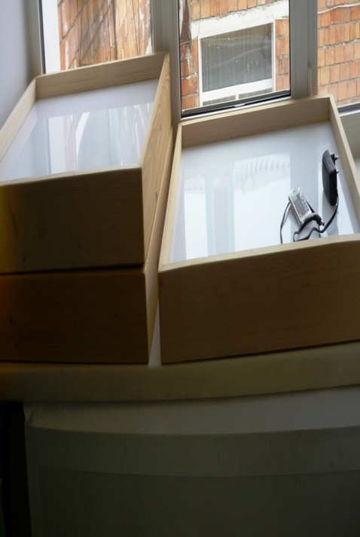 | 12.Планшеты для рисования песком с подсветкой  Ни для кого ни секрет что у современных детей снижена память, познавательная активность, слабо развита моторика и воображение. Это происходит из – за того, что дети мало времени посвящают игре с игрушками, общению со взрослыми и сверстниками. Все эти виды деятельности для детей заменили компьютеры и телевизоры.  Игры с песком – одна из игровой деятельности для детей, которая открывает для педагога большие перспективы в организации педагогической деятельности с детьми.
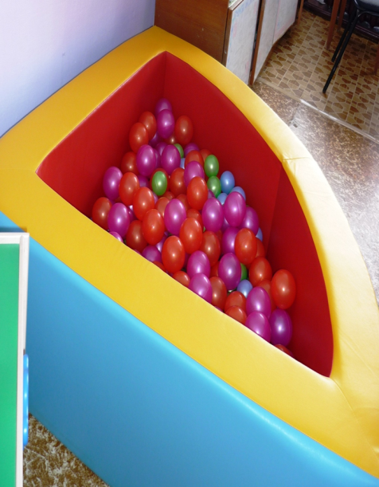 | 13. Сухой бассейн  Возможности игр с мячиками:  Гармонизация психического состояния ребёнка.  Развитие познавательных интересов, памяти, внимания, воображения.  Развитие коммуникативных навыков  Развитие мелкой моторики
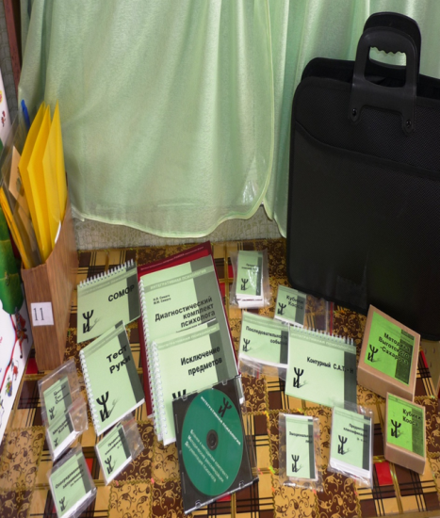 | 14.Комплект Семаго.  Диагностические комплекты являются практическими пособиями для исследования особенностей сформированности различных компонентов познавательной деятельности и представляют собой подобранные практические материалы для диагностики познавательного развития детей дошкольного возраста. Данное методическое пособие может быть использовано при как при диагностической работе, так и при организации индивидуальных занятий.
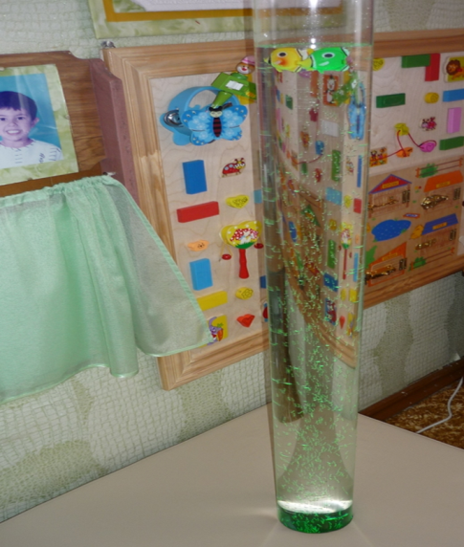 | 15.Воздушно – пузырьковая колонна.  Воздушно – пузырьковая колонна предназначена для релаксации, сенсорного развития, развития зрительной концентрации и навыков идентификации цвета.  Воздушно – пузырьковая колонна способствует улучшению эмоционального состояния, снижению беспокойства и агрессивности, снятию нервного возбуждения и тревожности, активизации мозговой деятельности. Колонну используют для педагогической коррекции с детьми, проведения коррекционных занятий с детьми, имеющими различные сенсомоторные нарушения; коррекции игровой деятельности; при работе с тревожными, гиперактивными детьми.  Воздушно – пузырьковая колонна позволяет выполнять следующие процедуры психологического воздействия и коррекции:  1. Релаксация, снятие эмоционального и мышечного напряжения у ребенка.  2. Стимулирование сенсорной чувствительности и двигательной активности детей.  3. Фиксирование и управление вниманием ребенка, поддержание у него интереса и познавательной активности.  4. Тонизирование психической активности ребенка за счет стимулирования положительных эмоциональных реакций.  5. Развитие воображения и творческих способностей у детей.  6. Коррекция психоэмоционального состояния ребенка.  7. Расширение кругозора ребенка, пространственных представлений, восприятия разнообразных свойств предметов.  Воздушно – пузырьковая колонна, стимулирует зрительные, тактильные, обонятельные ощущения и эмоции в тихой и расслабляющей манере.
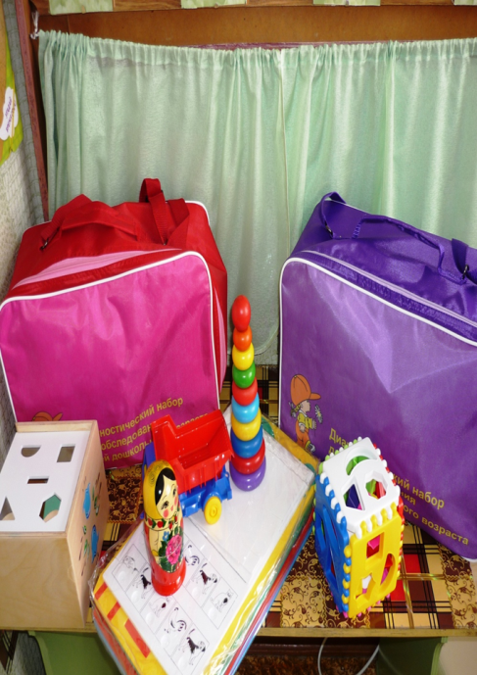 | 16. Диагностический комплект Стребелевой  Диагностические комплекты являются практическими пособиями для исследования особенностей сформированности различных компонентов познавательной деятельности и представляют собой подобранные практические материалы для диагностики познавательного развития детей дошкольного возраста. Данное методическое пособие может быть использовано при как при диагностической работе, так и при организации индивидуальных занятий
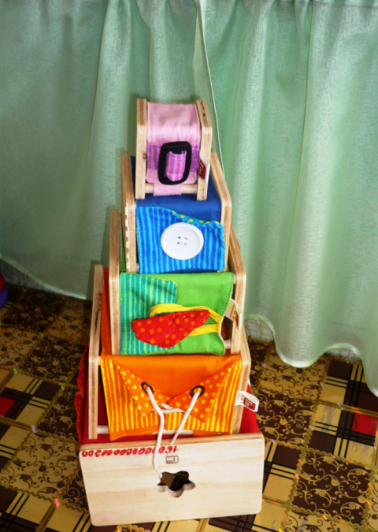 | 17. Тактильные коробочки  Тактильные коробочки предназначены для развития мелкой моторики, тактильных ощущений и зрительной стимуляции. Играя, ребёнок учится правильно соотносить размеры предметов, сортировать и располагать их в определённом порядке, изучать цвета и формы, развивать навыки идентификации и воображения. ( «чудесный мешочек», «разложи по размеру, по цвету, по форме»)
Интерактивный учебно – развивающий комплект. представляет собой набор дидактического оборудования, направленный на проведение психолого – педагогической работы по освоению детьми образовательной области «Социально – коммуникативное развитие». Учебно – развивающий комплект «Коммуникация» включает в себя интерактивные электрофицированные карточки и набор объёмного раздаточного материала для развития сенсомоторных навыков, выработки ассоциативного мышления при работе с ними. Интерактивные карточки представляют собой информационную панель с активными участками, привязанными к определённой ситуационной модели с программным обеспечением «Виртуальный воспитатель». В комплекте представлены карточки по разделам:
Звуковая культура речи
Словарная работа
Обозначение трудовых действий
Составляем рассказ по картинкам
Базовые вопросительные слова
Обозначение действий, противоположных по назначению
Обозначение действий, отображающих эмоциональное состояние.
Активация интерактивной карточки происходит посредством нажатия на выделенную область, автоматически происходит включение программного обеспечения «Виртуальный воспитатель», который рассказывает о правилах или ситуационных моделях, изображённых на карточке.
Данное методическое пособие предназначено в качестве дополнительного материала для разработки воспитателем занятий с детьми. Для повышения мотивации, активизации мыслительной деятельности детей и лучшего усвоения детьми образовательной программы.
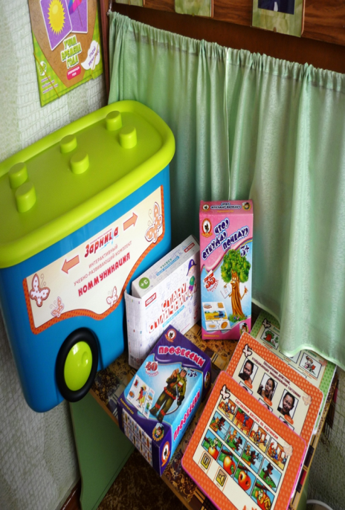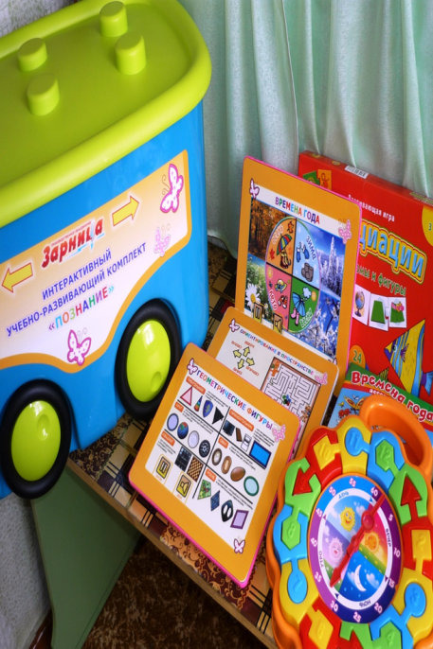
Оборудование для реабилитации и проведения индивидуальных занятий и занятий малыми группами.
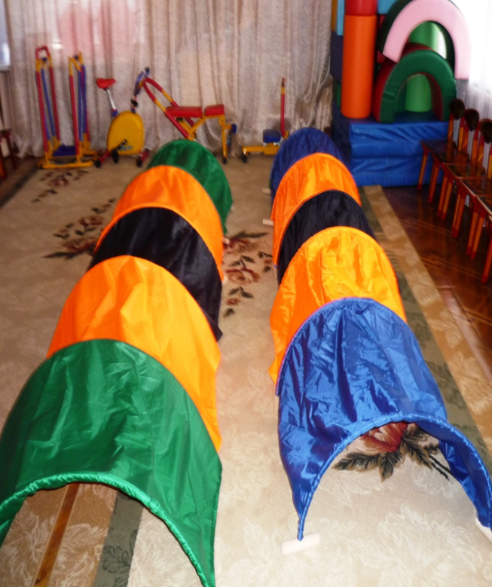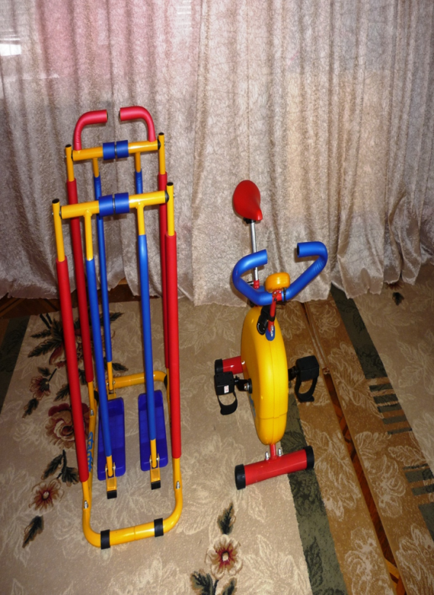
Тоннели для лазания тренажеры
